Aptauja par atkritumu apsaimniekošanu Alūksnes novadā

REZULTĀTI

Lai noskaidrotu sabiedrības viedokli par līdzšinējo atkritumu apsaimniekošanas sistēmu Alūksnes novadā un saņemtu priekšlikumus tās uzlabošanai nākotnē, Alūksnes novada pašvaldība izsludināja aptauju, aicinot tajā piedalīties kā fiziskās, tā arī juridiskās personas.

Aptaujas anketas iesniegšanas termiņš bija 16.10.2023.-30.10.2023.

Kopumā aptaujā saņemtas 172 respondentu atbildes.

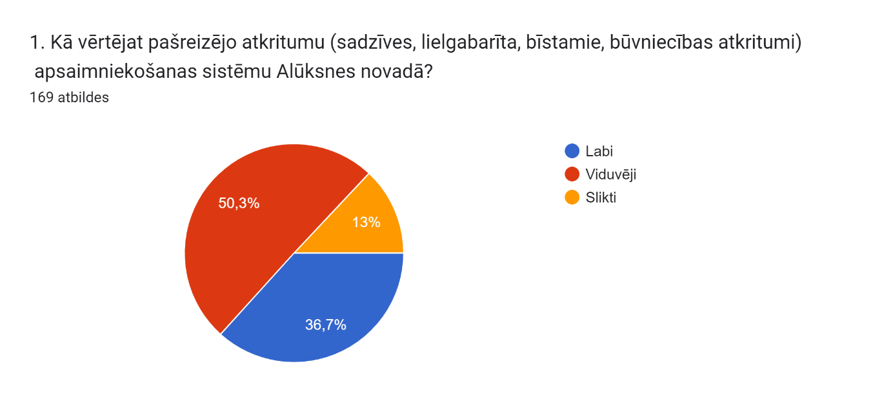
2. Jūsu komentāri, priekšlikumi par atkritumu apsaimniekošanas sistēmas uzlabošanu Alūksnes novadā (lūdzu, uzrakstiet)
- Būtu nepieciešama tekstila atkritumu tvertne- vismaz vienā vietā pilsētā
- Apmierināti
- vairāk info par atkritumu utilizāciju (piemēram bīstamie, būvniecības)
- Vairāk jāizglīto sabiedrība
- Pietrūkst konteineru apģērbam un nav bioloģiskajiem atkritumiem
- Rast iespēju savākt arī pagastos
- Grūti pateikt
- Vairāk izvietot šķirošanas konteinerus (pilsētā) un, protams, regulāri tos izvest.
- Vajadzētu nodrošināt iespēju nodot bīstamos atkritumus (par maksu) un celtniecības atkritumus. Citādā ziņā nav pretenziju par atkritumu savākšanas kārtību. Savākšana ir labi organizēta. Tāpat arī vajadzētu detalizētāk publicēt presē, novada pašvaldības mājas lapā utt. informāciju, kādus atkritumu veidus var nodot Alūksnē Pilsētvides servisa laukumā - vai var nodot riepas, sadzīves tehniku, mēbeles, celtniecības atkritumus, logu stiklu? Vai tas ir par maksu? Kādi nosacījumi? Ļoti laba bija akcija pavasarī, kad bez maksas varēja nodot mēbeles utt. Tādas vajadzētu atkārtot biežāk (vismaz arī rudenī).
- Sabiedrības attieksme izmetot savus atkritumus ir vairāk nekā slikta. Praktiski katru nedēļu pie daudzstāvu māju rajonu miskastēm tiek atstāti lielgabarīta atkritumi, remontu atlikumi un citi šīm vietām neparedzēti atkritumi, par kuriem pēc tam maksā to visi māju iedzīvotāji, kur atkritumi atstāti. Tāpat uzskatu, ka izmantotie aprēķini daudzstāvu mājās rēķinot deklarēto cilvēku skaitu dzīvokļos ir negodīgi. Bieži vien dzīvokļi tiek izīrēti ar vienu deklarēto iedzīvotāju, bet tur reāli dzīvo daudzbērnu ģimene, kura saražo daudz atkritumu un par to maksā visi pārējie iedzīvotāji. Būtu aktīvi jāsāk sodīt tie, kuri negodprātīgi utilizē būvgružus vai citus kaitīgus atkritumus sadzīves konteineros. Tāpat jāvēršas pret tiem kuri šķirojamos konteineros met visu kas pa rokai.
- Nav informācijas, kur, kā nodot lielgabarīta atkritumus lauku teritorijās dzīvojošie.
- Katrai daudzdzīvokļu mikrorajona mājai ir uzstādīti katrai savi konteineri, kuros mest atkritumus, bet kādēļ rēķinā vairākām mikrorajonu mājām ir vienāda atkritumu izmaksas summa uz vienu iedzīvotāju? Vai tiešām šo māju iedzīvotāji vienādā daudzumā ir saražojuši šos atkritumus, vai vienkārši kopējo mikrorajona atkritumu daudzumu izdala uz māju skaitu? Tad kāda nozīme numurētajiem atkritumu konteineriem? Kurš seko līdz un pieraksta katra konteinera izvesto atkritumu daudzumu?
- Dārgi izvest būzgružus, vajadzētu kādus konteinerus...
- Nav piedāvāta iespēja šķirot lielu daļu atkritumu (var šķirot tikai daļu no plastmasas atkritumiem, pilsētā nav konteineru bioloģisko atkritumu šķirošanai, nav iespēja šķirot tekstilu)
- Arī rudenī varētu rīkot akciju 1 nedēļu par brīvu.
- Lūdzu uzlieciet novērošanas kameru Vidus ielā 7, regulāri notiek atkritumu, pārsvarā lielgabarīta, novietošana diennakts tumšajā laikā! Cik zinu, ved atkritumus arī no lauku apvidiem!
- Nav iespējas nodot elektrotehniku, šķirojamo atkritumu konteineri bieži ir pilni vai aizslēgta, vai piecūkoti
- Sadzīves tehnika vai mēbeles nododamas tikai kad ir akcijas..ikdienā tādas opcijas nav.
- Uzlabot lielgabarīta atkritumu nodošanu sevišķi lauku apvidū
- Nepieciešams uzstādīt vairāk tekstilizstrādājumu konteinerus
- Problēmas ar lielgabarīta un datortehnikas nodošanu
- Ierobežotas iespējas šķirot atkritumus. Labprāt pilsētā redzētu vairāk šķirojamo atkritumu konteinerus, vislabāk saņemtu savu individuālos, bet derētu arī iespēja apvienot konteinerus vairākām mājām. Kā ari svarīgi regulāri apsaimniekotājam tos iztukšot.
- Izvērtēt vai “Pilsētvides serviss” ir atbilstošākais uzņēmums šo funkciju veikšanai. Vai uzņēmums pilda 100% visus nosacījumus ar kādiem sākotnēji piedalījās konkursā , lai veiktu atkritumu izvešanu Alūksnes novadā!
- Netiek vākti lauksaimniecības atkritumi-maisi, plēves, kannas plastmasas, kā arī bīstamie atkritumi.
- Problēmas ar tekstila un lielgabarīta atkritumu nodošanu. Ar īslaicīgām akcijām nepietiek.
- Atkritumu vietās , kur ir konteineri uzstādīt novērošanas kameras. Iedzīvotāju fantāzijas ir nepārspējamas ko liek konteineros.
- Nēķenes iedzīvotājiem par izvietotajiem konteineriem nav iebildumu vai pretenziju. Varu teikt tikai labu, tas atvieglo atkritumu daudzumu ko nāktos likt kopīgā konteinerā. Arī citi kaimiņi labprāt šķiro atkritumus. Esmu pateicīga, ka man nav jāved šķirotā plastmasa vai kartona, bundžas un pilsētu vai Strautiņiem.
- Komentāru nav
- Vajag biežāk rīkot dienas, kad bez maksas pieņem riepas, nolietoto elektrotehniku...
- Vēlētos lai var nodot jebkurus atkritumus un tie tiktu pareizi likvidēti, ja to tā var teikt, nevis tie paliktu mētāties kaut kur dabā.
- Jāpaplašina pakalpojumu pieejamība
- Salīdzinot ar Balvu un Gulbenes novadiem lielgabarīta atkritumu nodošana bez maksas ir daudz retāk.
- Būtu labi, ja arī pagastos varētu nodot elektropreces reizi ceturksnī.
- Reizēm atkritumu tvertne stāv uz ceļa visu dienu līdz vēlam vakaram kamēr tiek izvesta.
- Jābūt brīvi pieejamiem šķirošanas konteineriem pie visām daudzdzīvokļu mājām
- Pietrūkst informācijas, kur vispār Alūksnē var nodot konkrēti augstāk minētos atkritumus.
- Būtu vēlama iespēja izvest sadzīves tehniku un lielgabarīta atkritumus no privātmājām un viensētām, jo ne visiem ir iespēja tos nogādāt līdz pieņemšanas punktiem.
- ir iedzīvotāji, kuri nav iegādājušies konteineru, nav līgums par atkritumu savākšanu, apkārtējie sūdzas par to, ka visus atkritumus met pie šķirotajiem.
- Vajadzētu rast iespēju nodot arī būvniecības un bīstamos atkritumus.
- Par maz publisko atkritumu tvertņu. Lielgabarīta atkritumus vajadzētu atbraukt paņemt no mājas iepriekš piesakot. Atkritumu konteinerus izvest kolīdz pilni!
- Nevar nodot celtniecības atkritumus, ķīmiskās vielas iepakojums (izlietotais)
- Netiek izvesti konteineri
- Nav brīvi pieejama būvgružu/lielgabarīta/celtniecības atkritumu konteineru noma/pasūtīšana Alūksnē lokāli
- Nepieciešami tekstila konteineri (citās pilsētās ir, kādēļ Alūksnē nav?) Ap konteineriem ir regulārs bardaks, jo bieži ir pārpildīti un vārnu izvazāti. Būtu jādomā par pazemes atkritumu uzglabāšanas sistēmām.
- Pastkastītēs iemest informāciju par plastmasas un papīra šķirošanu (detalizētāk), ne visiem tas ir saprotams.
- Varētu būt lielizmēra atkritumu (mēbeļu utml) nodošanas sistēma, tāpat nolietotajām elektroiekārtām utml.
- Netiek pieņemti būvniecības atkritumi, nolietotā santehnika. Atkritumu apsaimniekotājs varētu īslaicīgi (dažām dienām, nedēļu) izīrēt lielgabarīta konteinerus, kuros saliek dažādus lielgabarīta atkritumus, būvmateriālus, un pēc tam arī aizvest šo konteineru
- Īsti nav pieejams lielgabarīta novietošanas laukums, lielas izmaksas. Ja esi klients, tad vajadzēja nākt pretim, iedzīvotājiem izvest nestandarta lietas vismaz 2 reizes gadā par velti.
- Nav uzraudzības un kontroles
- Pilsētvides serviss neveic bezmaksas izlietotās skābbarības plēves no zemnieku saimniecībām.
- Vairāk informāciju par PAREIZU atkritumu šķirošanu. Tāpat daudzi cilvēki neizprot pareizi un pareizu atkritumu šķirošanu un tā ietekmi uz apkārtējo un vispār kopā ņemot vidi.
- Vairāk šķirojamo konteineru pilsētā ,iekārtoties pa pilsētu.]
- Nomainīt atkritumu apsaimniekotāju; izveidot informatīvu kampaņu, regulāri aicinot iedzīvotājus izvest atkritumus konkrētās dienās, nevis tikai iepriekš piezvanot un sarunājot. Jo mazāk darbības iedzīvotājiem jāveic, jo lielāka iespēja, ka viņi aizvedīs bīstamos atkritumus uz nodošanu, nevis atstās, piemēram, mežā
- Nav info par 1.jautājumā minēto atkritumu nodošanas kārtību.
- Neapmierinoša komunikācija ar Pilsētvides servisa darbiniekiem. Nezinoši un nelaipni.
- Izvietot arī konteinerus, kuros varētu ievietot tekstilu, piemēram, nolietotās drēbes, gultas veļu, utt.
- Izveidot šķirošanas laukumu
- Varbūt iespējams reizi mēnesī noteikt laiku, kad var kādā teritorijā nodot atbilstošus atkritumus pilsētā - lielgabarīta, bīstamos, elektroierīces utml. bez obligātas iepriekšējas sazināšanās.
- Nav labi ka šķirojamie konteineri atrodas nomalē- tur tad viss ir nekontrolējams liela nekārtība un daudz tiek samests nešķiroto atkritumu
- Nav iespējams nodot būvniecības atkritumus nelielā daudzumā. Arī mājaslapā nav nekādas informācijas vai tos pieņem. Aicina zvanīt uz AP Kaudzītēm un pieprasīt lielo konteineru, vai likt maksas maisos (ja dzīvokļu ēka). Nesakārtota šī lieta.
- Pilsētvides servisam būtu jābūt pieejamākam, lai iedzīvotāji biežāk var aizvest savas mantas uz turieni. Šobrīd ir ļoti īss darba laiks, kad to var izdarīt.
- Nepieciešama Pašvaldības policijas redzama interese un iesaiste vietās (kapsēta, šķirojamo atkritumu konteineru izvietojumu vietās), kur neapzinīgie tautas "varoņi" krāmē savus sadzīves atkritumus t. sk. lielgabarīta. Kontrole par tiem kas nav noslēguši līgumus par atkritumu izvešanu.
- Vispirms jāizglīto paši cilvēki! Atkritumu tvertnēs, kurās būtu jāmet šķirotie atkritumi, tiek savesti visi iespējamie atkritumi un nav iespējas nemaz šķirot. Labāk būtu vienreiz mēnesī iespēja izvest piemērotos maisos vai tvertnēs šķirotos atkritumus.
- Ja viens drīkst pilsētvidē, Alūksnē, bez saskaņojuma, novadgrāvī aiz savas mājas sētas, izbērt būvgružus, blokus un ķieģeļus, un palikt nesodītam no pašvaldības policijas puses, tad tā varētu ļaut darīt arī citiem pilsētas un novada iedzīvotājiem.
- Kāpēc lauku teritorijās pašvaldība nekontrolē, lai visas mājsaimniecības (kurās reāli dzīvo cilvēki) būtu noslēgušas līgumus par atkritumu izvešanu? Tad netiktu piemēsloti meži, citu personu īpašumi, bieži redzam atstātus atkritumus lauku autobusu pieturās. Ziņu vairākus laiku cilvēkus, kas braucot uz pilsētu iepirkties, savus atkritumus atved un izsviež šķirojamo atkritumu konteineros. Pašvaldībai jāstrādā, jāiesaista šajā darbā municipālā policija.
- Nav
- Izvietot jaunos bio atkritumu konteinerus
- Jābūt iespējai lielgabarīta atkritumus likumīgi nodot Alūksnē informējot par to apsaimniekotāju
- Lai ir vieta kur nodot elektropreces un vecās mēbeles pagastos.
- Iespēju nodrošināt zaru, lapu, lielgabarīta un elektronikas patstāvīgu nodošanu attiecīgās vietās. Par lielgabarīta atkritumiem ieviest simbolisku maksu.
- Lai pie atkritumu konteineriem nekrātos, biežāk varētu organizēt bezmaksas lielgabarīta atkritumu savākšanas akcijas
- Vajag iedzīvotājiem vairāk šķirot.
- Pilsētā nepieciešams ierīkot vietu lielgabarīta (mēbeles) atkritumu nodošanai. Nav, kur nodot nolietotas mēbeles (krēslus, galdus, skapjus, gultas utt).
- Papildus tekstila konteineri nepieciešami.
- Pilsētā vairākus tekstila konteinerus.
- Dzīvoju Brūža ielā, šķiroju atkritumus. Jānes uz mazo Maximu, jo nekur tuvāk nav.
- Lai vairāk būtu reklāmas, televīzija, radio.
- Lai vairāk būtu reklāmas kaut vai pa telefonu.
- Ir pārskatāma informācija un pieejamas vietas, kur izvest šādus atkritumus.
- Ir jau labi, ko vēl uzlabot.
- Ļoti labi, viss apmierina.
- Paldies, viss ir labi, vienmēr ir laikā paņemti - iztukšoti konteineri.
- Apmierina, brauc laikus.
- Varētu organizēt arī bezmaksas būvniecības atkritumu nodošanu.
- Būtu nepieciešama iespēja nodot būvgružus nelielos apjomos, jo pasūtīt visu būvgružu konteineru ir ļoti dārgi.
- Kur lai liek zarus, ja tādi ir dārzā, un nav vietas, kur dedzināt?
- Vajadzētu laukos organizēt lielgabarīta atkritumu savākšanu
- Biežāk jāved un par lielgabarītu vairāk paziņojumu
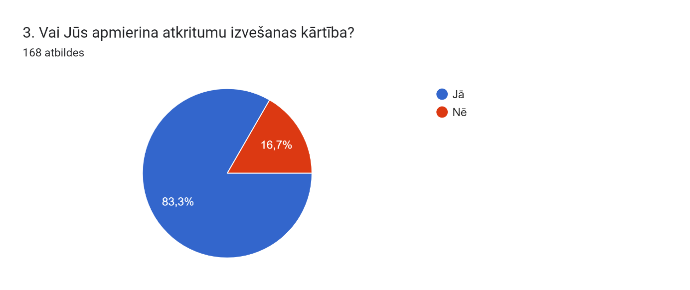
4. Jūsu komentāri, priekšlikumi par atkritumu izvešanas kārtību (lūdzu, uzrakstiet)
- Apmierina
- Apmierināti
- nav iebildumu
- Vasaras laikā izvešana jāorganizē biežāk, jo atkritumos ir arī bioloģiskie
- šobrīd apmierina
- Lai ir regularitāte
- Līdzšinējā kārtība pilnībā apmierina.
- Izvešanas kārtība problēmas nesaskatu.
- Reizi mēnesī izved konteineru, kurš nogādāts līdz lielajam ceļam-ir labi.
- Šķirotos atkritumus vajadzētu izvest biežāk, lai neveidojas bardaks ap konteineriem....
- pietiekami laba, bet grūtības ar vidēja lieluma atkritumiem- sīkās mēbeles u.c.
- Biežāk vajadzētu izvest šķirojamos
- Nav iespēja atkritumus izvest piektdienās, kā rezultātā atkritumu konteineris pirmdien ir pārpildīts... izvešanai būtu jābūt pieejamai visas dienas
- Atkritumu izvešanas kārtībai nepieciešama lielāka uzmanība lauku teritorijā, sevišķi viensētas.
- Pagaidām apmierina viss, kas saistīts ar privātmājas atkritumu izvešanu.
- Samaksa par pakalpojumu tiek aprēķināta pēc kaut kāda “mistiska” koeficenta, ko aprēķina operators. Līdz ar to rēķina summa reizēm liek brīnīties par to cik patiesībā esmu nodevis atkritumus. Ļoti nelaipna , pat neiespējama komunikācija! Izvešanas laiki tiek mainīti ik pēc pusgada. Nekad neierodās laicīgi. Jebkurā gadalaikā piepildītas un vēl neizvestas atkritumu tvertnes ielas malā stāv pat 2 diennaktis. ( it kā mašīnai tehniskas problēmas. Bet vai tad šādam uzņēmumam nebūtu jābūt nu vismaz 2 transportlīdzekļiem, kas var veikt šādu funkciju)
- Lūdzu uzrakstiet
- Apmierina, ka atkritumi tiek izvesti svētku dienās, ja pēc grafika tā ir pirmdiena
- Pretenzijas nav. Viss apmierina.
- Labprāt šķirotu, ja būtu attiecīgie konteineri pagalmos.
- Zinu, ka daudziem nav tāda iespēja, bet ļoti forša ir opcija, kad savu miskasti izvešanai vari pieteikt tad kad tas ir nepieciešams, jo ne vienmēr to vajag izvest tieši tad kad noteikts.
- N/a
- nav komentāru
- Viss apmierina
- Ir labi
- vajadzētu 2x nedēļa izvest
- Par atkritumu konteineru izvešanu - privātmājām varbūt ir savādāk, bet daudzdzīvokļu mājām, ka izvešana jāpiesaka ne vēlāk kā nedēļu iepriekš.... Ja atkritumu izvedējs redz, ka konteiners pilns, bet neiztukšos, jo nav (savlaicīgi) pieteikts, nekam neder.
- Ir ok.
- Neapmierina tas, ka papildus atkritumu izvešana jāpiesaka līdz iepriekšējās dienas pusdienlaikam
- Ja agrāk pilsētā (ne lauku apvidū) bija nedēļas noteikta diena, kad brauc mašīna un savāc tajā dienā, kad esi izvilcis konteineru bez jebkādiem zvaniem savāc, tad tagad, ja noteiktajā mēneša dienā tu esi prom, vai nav atkritumu, tāpat jāmaksā vai, ja izved lieku reizi un arī īpašajā dienā esi izvilcis konteineru, tev to nepaņem. Arī uzspiestais izvešanas reižu skaits neapmierina, ja esi viens un neražo tik daudz atkritumu. Pilsētā, centra tomēr jāuzstāda brīvi pieejamas tvertnes, lai nepiesārņotu dalītos atkritumus. Protams jadeko, lai visas privātmājas būtu noslēgušas 1 līgumu.
- Neregulāri izved
- Ir labi.
- Patīk, ka var pieteikt tad, kad reāli vajag izvest atkritumus. Būtu labi, ja to visu varētu aizpildīt mājas lapā nevis zvanot. Digitalizējiet vidi.
- Atkritumus reizēm izved ap 22.00 vakarā.
- Jāizved biežāk
- Tāpat turpināt!
- Nav sūdzību
- Ja ir laicīgi atteiktas atkritumu izvešanas reizes no privātmājas, bet pēc piektā atteikuma pienāk rēķins par pakalpojumu, kas nav bijis izmantots. Kā to vispār saprast? Vai tādā veidā tiek ,,dresēti" pilsētas iedzīvotāji?
- Nav
- Atkritumu izvešanu nodrošināt katru dienu kad saņemts pieteikums, nevis ka tagad nedēļas pēdējās dienas ceturtdien un piektdien nepieņem pieteikumus izvešanai Alūksnē. Nepiestādīt rēķinu par neuzvestu aizdegtu konteineru
- Varētu biežāk izvest.
- Vēlētos biežāku izvešanu.
- Viss apmierina, ļoti labi.
- Viss ir labi, vienmēr iekļaujas grafikā, turpiniet strādāt tādā pašā kārtībā.
- Izvešanas kārtība apmierina.
- Vienmēr termiņā, par izmaiņām grafikā tiek ziņots savlaicīgi.
- Apmierina.
- Pirms izvešanas datuma varētu saņemt atgādinājumu īsziņas veidā.
- Ņemt vērā klienta vēlmes
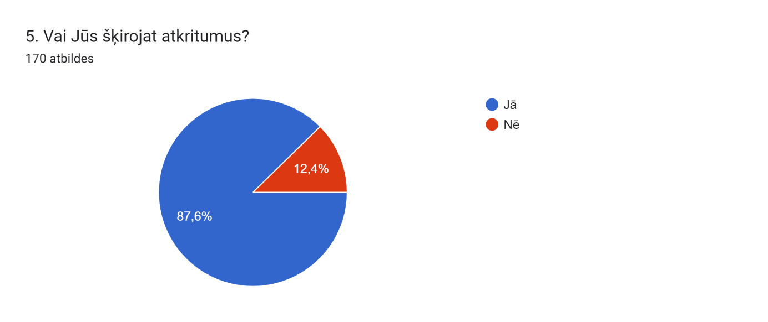
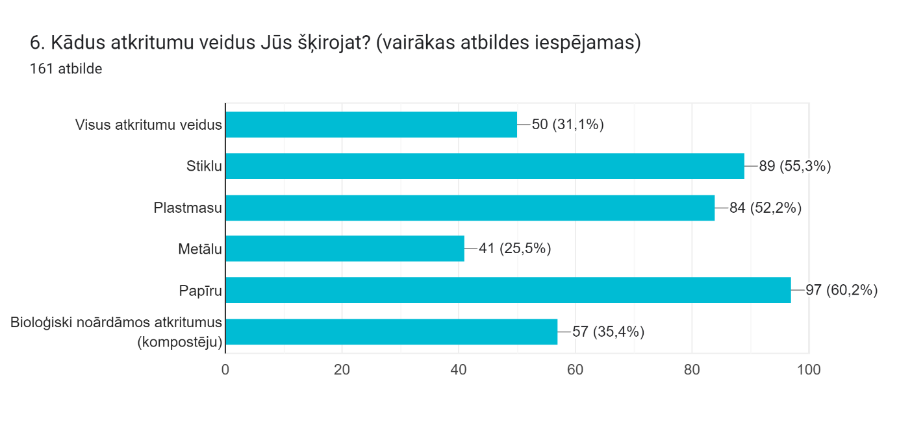
7. Jūsu komentāri, priekšlikumi par šķiroto atkritumu apsaimniekošanas sistēmas uzlabošanu (lūdzu, uzrakstiet)

- Apmierināti
- vairāk ieteikumu un pamācību
- Pietrūkst konteineru apģērbam un nav bioloģiskajiem atkritumiem
- Izvietot vēl vairākās vietās
- Viss jau būtu labi, ja tikai cilvēki nemestu šķiroto atkritumu konteineros visu pēc kārtas
- vairāk konteinerus izvietot, varbūt mazākus, bet, lai regulāri tos izved.
- Vajadzētu palielināt šķirojamo konteineru izvešanas reižu skaitu mēnesī, jo reizēm tie tiek ātri piepildīti.
- Jāsāk sodīt tie, kuri šķirojamajos konteineros met tam neparedzētos atkritumus.
- Laukos izved konteineru ar nešķirotiem atkritumiem, lai stiklu nogādātu uz tam piemērotu tverti, jāmēro 15 km.
- Vajadzētu arī tekstilam paredzētos konteinerus.
- jo vairāk piedāvājumu šķirošanai, jo labāk.
- nepieciešami bioloģisko atkritumu konteineri, tekstīliju konteineri
- vajadzētu konteineru bioloģiskiem atkritumiem.
- Nezinu vai pie mums ir nepieciešams konteiners bioloģiskajiem atkritumiem….., izskatās pēc naudas “nevainīgas” iekasēšanas
- Nodot elektrotehniku un bīstamos atkritumus Alūksnē, pieejamā vietā, šobrīd jāved uz Api
- Šiem konteineriem būtu jātiek regulāri izvestiem. Mūžīgi papīra konteiners tik pilns ka neko nevar tajā ievietot.
- Normāla atkritumu šķirošana lauku apvidū, sevišķi viensētās, apgrūtināta ,
- Ierobežotas iespējas šķirot atkritumus. Labprāt pilsētā redzētu vairāk šķirojamo atkritumu konteinerus, vislabāk saņemtu savu individuālos, bet derētu arī iespēja apvienot konteinerus vairākām mājām. Kā ari svarīgi regulāri apsaimniekotājam tos iztukšot.
- Izvietot vairākās vietās šķiroto atkritumu tvertnes
- Pie daudzdzīvokļu mājām varētu būt arī tekstila konteiners.
- Lūdzu uzrakstiet
- Nav atbildes. Kāpēc iedzīvotāji neizmanto papildus bezmaksas konteinerus, bet liek visus kopējā. Par kuriem ir jāmaksā.
- Komentāru nav.
- Trūkst attiecīgo konteineru.
- Biežāk izvest šķiroto atkritumu konteinerus pagastos, nekad nevaru samest stiklu tam paredzētajā konteinerā, vienmēr pilns
- Nepieciešams plašāk izskaidrot pašu procesu un to norises nozīmīgumu. Plašāks pakalpojuma klāsts.
- Bieži konteineri ir pārpildīti, blakus tiem stāv maisi ar stiklu, plastmasu u.t.t
- Šķiroto atkritumu konteineriem vajadzētu atrasties pie katrām daudzdzīvokļu mājām ,ja grib lai šķirošana notiek. Alūksnē šie konteineri atrodas vietās, kas ne visiem Cilvēkiem ir brīvi pieejami. Brīvības ielai jāmeklē konteineri noejot ceļu aiz vecā elevatora. Ja ir auto, tad nekas, bet ja senioram ar sašķirotiem maisiem uz turieni jāiet, tad tas ir ļoti neērti un tādēļ zaļajā atkritumu konteinerā nonāk visi atkritumi kopā
- Katastrofāli pietrūkst atbilstošo konteineru, lai cilvēki šķirotu ,šādiem konteineriem būtu jābūt pie katras mājas, nevis pāris vietās!
- Biežāk izvest šķiroto atkritumu konteinerus
- Uzlabot konteineru funkcionalitāti.
- Jāinformē iedzīvotāji par šķirošanu, daudzi neizprot to nozīmi
- jāseko būtu līdz cik pilni atkritumu konteineri nevajadzētu pieļaut, ka atved no privātmājām, jāuzstāda kameras
- Kāda jēga šķirot (mest atsevišķi) papīru un plastmasu, ja konteineri tiek iztukšoti vienā auto?
- Bioloģisko atkritumu konteineros sētniekiem vajadzētu nomainīt lielos atkritumu maisus.
- Liepnā dažreiz šķirotie konteineri mēdz būt pilni. Izvešanas grafiku varētu pielīdzinot sezonalitātei.
- Varētu pieņemt tekstilatkritumus.
- Vajag tekstila atkritumu konteineri vismaz 2 Alūksnē
- Privātmājām iespēju tikt pie šķiroto atkritumu konteineriem
- Daudzstāvu māja ir pati sev apsaimniekotājs, man ir problemātiski šķirot atkritumus un tos pēc tam nogādāt attiecīgajā punktā kur to var izdarīt. Pati esmu dzīvojusi 7 gadus ES valstī, kurā katra mājsaimniecība šķiro savu atkritumus. Esmu pieradusi pie šķirošanas un labprāt to daru un vēlos to darīt 100%.
- Vairāk informatīvas kampaņas, aicināt iedzīvotājus iesaistīties šķirošanā, nodrošināt šķirojamo atkritumu konteinerus maksimāli tuvu dzīvojamajām mājām - visur, kur ir atkritumu konteineri, blakus būtu jābūt šķiroto atkritumu konteineriem, tajā skaitā arī bioloģisko atkritumu konteineriem. Ar laiku ieviest atkritumu šķirošanu par obligātu, varbūt ceļot maksu par nešķirotu atkritumu izvešanu, tādejādi motivējot iedzīvotājus vairāk šķirot, veidot projektus, lai veicinātu zaļāku dzīvesveidu Alūksnē, ieviest šķirojamās atkritumu urnas pilsētā, sabiedriskas vietās, pasākumu laikā, lielajos pasākumos izmantot depozīta glāzes uc videi draudzīgus iepakojumus. Brīnišķīgs veids un iespēja, kā popularizēt Alūksnes vārdu Latvijā un pasaulē - ar gudriem, uz nākotni un ilgtspēju vērstiem iedzīvotājiem, kas iestājas par vidi, šķiro atkritumus un gudri tos apsaimnieko.
- Digitalizēt pieteikšanos
- Pie šķirošanas konteineriem pievienot kompostējamo atkritumu tvertni
- Biežāk mainīt šķiroto atkritumu konteinerus
- Izglītot cilvēkus
- Vēlētos šķirot arī biokompostējamos atkritumus, bet pilsētā nav atbilstošu konteineru. Gribētu šķirot apģērbu, kas ir tīrs, bet īsti vairs nav velkams, diemžēl tādu nevar nodot.
- Labprāt šķirotu atkritumus, esmu pieradis to darīt rūpīgi, dzīvojot UK. Bet šeit pie mājas ir tikai viens atkritumu konteiners. Kaut kur pilsētā ir konteineri, bet tas taču nav normāli. Vismaz uz katras ielas jābūt iespējai iedzīvotājiem šķirotos atkritumus izmest. Man tuvākais ir 3 kvartāli no mājas!!!!!!! Bija pat karte, kur būs jaunas vietas, bet ar to arī viss beidzās. Jāsāk nest vnk lupatas, burkas pie valdības mājas, varbūt tikai tad sapratīs, ka atkritumus šķirot grib un vajag katram. Bet arī izmešanas iespējām tad jābūt nodrošinātām!
- Pie šķirošanas atkritumu vietām būtu jāuzliek saraksti ar visām konteineru vietām. Pastāv cerība, ka tad varbūt kāds aizvedīs savus atkritumus citur, ja konkrētais konteineris būs pilns.
- Nepieciešama Pašvaldības policijas redzama interese un iesaiste vietās (kapsēta, šķirojamo atkritumu konteineru izvietojumu vietās), kur neapzinīgie tautas "varoņi" krāmē savus sadzīves atkritumus t. sk. lielgabarīta. Kontrole par tiem kas nav noslēguši līgumus par atkritumu izvešanu. Nepieciešams risināt jautājumu par tekstila izstrādājumu konteineru izvietošanas paplašināšanu ( novērošanas kameru redzamības laukā), iesaisti dažādos projektos, kampaņās, akcijās.
- Jau atbildēju otrajā jautājumā.
- Stikla konteineri būtu jāslēdz, jo vieni met stiklu, bet kādi citi uzmet virsū visu citu. Grūtāk ir ar papīra un PET iepakojuma konteineriem. Jānovieto konteineri pie kamerām. Pašvaldības policijai būtu jāsoda visi tie, kas šķiroto atkritumu veida konteineriem virsū saber citus atkritumus. Vairāk izvietot brīdinošas informācijas pie konteineriem.
- Izveidot konteinerus, kuros savāc izdegušās spuldzītes, lai nav tikai vienā vietā novadā un lai tā būtu pieejama arī pēc pl.17
- Ieviest bioloģiski noārdāmo atkritumu konteinerus
- Laukumos šķirotajiem atkritumiem uzstādīt kameras lai šajos konteineros nemestu sadzīves atkritumus
- Lai ir pagastos arī brūnie konteineri
- Šķirojamiem atkritumiem jābūt ir bez maksas, savādāk atkritumi atradīsies grāvjos un mežos. Ir vajadzīga kampaņa piem., katru gadu ievies šķirošanas nedēļu kur tiks izskaidrots cilvēkiem, cik svarīgi ir šķirot.
- Vairāk iedzīvotājus informēt par nepieciešamību šķirot, uzsverot, ka tas ir lētāk.
- Mēs šķirojam atkritumus, bet, kad izved, tad papīru un plastmasu saber vienā mašīnā???
- Lai vairāk būtu reklāmas.
- Lai biežāk izved šķiroto atkritumu konteinerus.
- Vairāk pieejamu konteineru.
- Apmierina.
- Viss apmierina.
- Domāju, ka priekšnoteikumi radīti, cilvēkiem pašiem jābūt atbildīgiem.
- Konteineros tiek mesti atkritumi, kas nav šķirojamie. Vajag pie konteineriem lielākas (nekā uzlīme uz konteinera) informatīvas plāksnes (varbūt pat ar attēliem) ar atkritumu veidiem (priekšmetiem), kurus var šķirot, kā arī informāciju par atbildību, ja šķiro atkritumus nepareizi. Ja tādas nav, varbūt var iestrādāt saistošajos noteikumos. Nepieciešama biežāka izvešana, jo diezgan bieži jāapbraukā visa pilsēta, lai atrastu nepārpildītus šķirojamos konteinerus. Neatbalstu pašvaldības ieceri samazināt šķirojamo konteineru laukumus, jo tad cilvēki mazāk šķiros.
- Trūkst tekstila konteinera
